Министерство образования Республики Беларусь

Учреждение образования

«Брестский государственный технический университет»

Кафедра АТП и П

**Лабораторная работа №1**

*«Изучение средств измерений в электронике. Определение параметров электронных устройств»*

Выполнил:

студент 2-го курса

группы ИИ-15(1)

факультета ЭИС

Волк А.А.

Проверил:

Пикула А. И.

Брест 2018

Цель работы – изучение генератора сигналов и осциллографа; освоение методики измерения параметров электронных устройств с помощью осциллографа и генератора сигналов.

Краткие теоретические сведения



Рис. 1.1 Функциональная схема подключения генератора

и осциллографа к исследуемому устройству.

Подключение к выходу исследуемого ЭУ нагрузки, сопротивление которой меньше допустимого значения, может привести к перегрузке и повреждению устройства. Поэтому подключения приборов в процессе измерения следует выполнять аккуратно, не допуская коротких замыканий на выходе ЭУ.

Осциллограф является весьма универсальным прибором, позволяющим определить не только форму сигнала, но и его количественные параметры: амплитуду, период, частоту и т.п.

Рис.1.1 Измерение входного сопротивления ЭУ

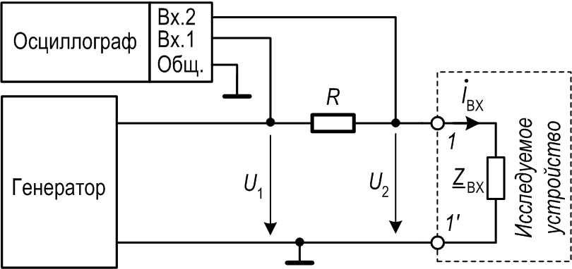



Рис. 1.2 Схема измерения частотных характеристик исследуемого устройства

В общем случае электронное устройство можно представить в виде четырехполюсника – электрической цепи с двумя парами зажимов: входными, к которым подводится входное напряжение, и выходными, на которых появляется выходное напряжение.

Рис. 1.3 Представление ЭУ в виде четырёхполюсника

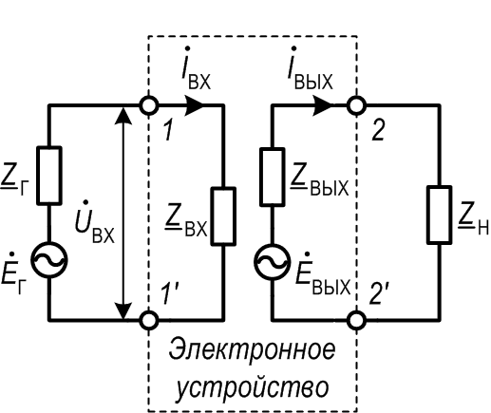

Расчет частотных характеристик пассивных фильтров

Для простейших фильтров делителя напряжения на комплексных сопротивлениях выходное напряжение  Коэффициент передачи это делителя напряжения .

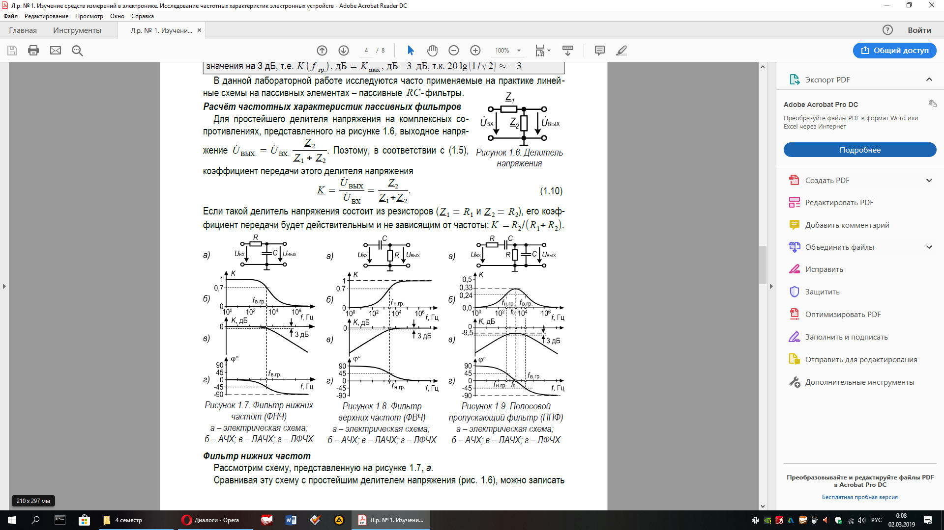

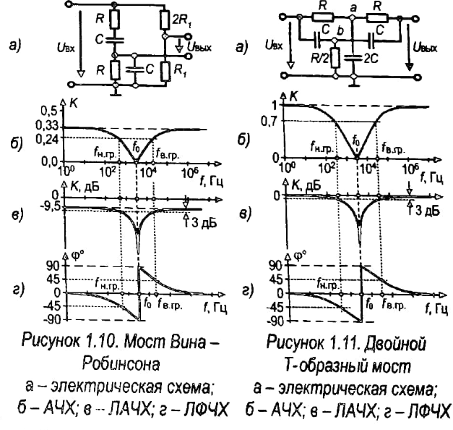

***Задание №1:*** *Изучение измерительных приборов и методов выполнения измерений.*

а) изучили технические описания и инструкции по эксплуатации цифрового осциллографа С8-40 и генератора сигналов Г3-120;

б) включить приборы в сеть и подготовили их к работе.

***Задание №2:*** *Измерение амплитуды, периода и частоты исследуемого сигнала.*

а) выставив заданные преподавателем значения амплитуды сигнала и его частоты fзад  по шкале генератора, определить с помощью осциллографа частоту fизм сигнала и вычислить отклонение 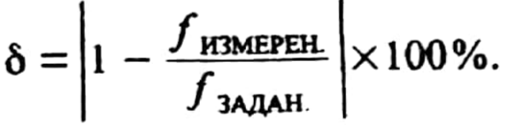

fизм = 9,985Гц; fзад = 10Гц.

* = |1 – 9,985/10| * 100% = 0,15% < 1% - отклонение измеренной частоты от заданной.

***Задание №3:*** *Определение характеристик и параметров пассивного четырехполюсника*

а) собрать схему для измерения частотных характеристик;

б) для каждой частоты f = (0,01; 0,03; 0,1; 0,3; 1; 3; 10; 30; 100; 300) кГц, занести в таблицу результаты измерений амплитудных значений входного и выходного напряжений, а также временной сдвиг между выходным и входным напряжениями, при этом обязательно учитывать знак t.

|  |  |  |  |  |  |  |
| --- | --- | --- | --- | --- | --- | --- |
| f, кГц | Uвх, В | Uвых, В | t,мкс | T ,мс | K(f), дБ | ф(f), º |
| 10 | 10,75 | 10,696 | -0,7 | 100 | -0,0437414 | -2,52 |
| 30 | 10,734 | 10,578 | -0,4 | 33,33 | -0,12716057 | -4,32043204 |
| 100 | 10,719 | 10,5 | -0,2 | 10 | -0,17929944 | -7,2 |
| 300 | 10,625 | 9,984 | -0,12 | 3,32 | -0,54048733 | -13,0120482 |
| 1000 | 9,516 | 8,438 | -0,09 | 1,0004 | -1,04429825 | -32,3870452 |
| 3000 | 8,766 | 4,265 | -0,06 | 0,3332 | -6,25764862 | -64,8259304 |
| 10000 | 7,492 | 1,22 | 0,02 | 0,1 | -15,7647588 | 72 |
| 30000 | 5,719 | 3,917 | 0,008 | 0,03335 | -3,2873305 | 86,3568216 |
| 100000 | 5,031 | 4,748 | 0,0004 | 0,010002 | -0,50287214 | 14,3971206 |
| 300000 | 5,008 | 4,624 | 0,00005 | 0,00332 | -0,6929299 | 5,42168675 |

г) рассчитать значения коэффициента передачи К(f), Дб и сдвига фаз ф(f), и занести результаты в таблицу.

д) по рассчитанным значениям построить ЛАЧХ и ЛФЧХ пассивного четырехполюсника; определить по их виду тип исследованного четырехполюсника, начертить его предполагаемую схему и определить частоты среза.

Логарифмическая амплитудно-частотная характеристика изображена на рисунке 2.1 на стр. 6.

Логарифмическая фазо-частотная характеристика изображена на рисунке 2.2 на стр 6.

По виду ЛАЧХ и ЛФЧХ можно определить, в данной лабораторной работе использовался фильтр нижних частот.

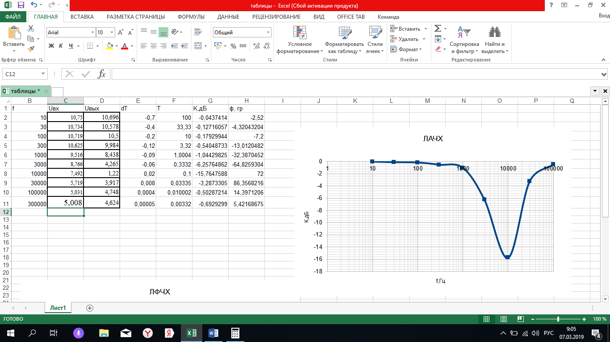

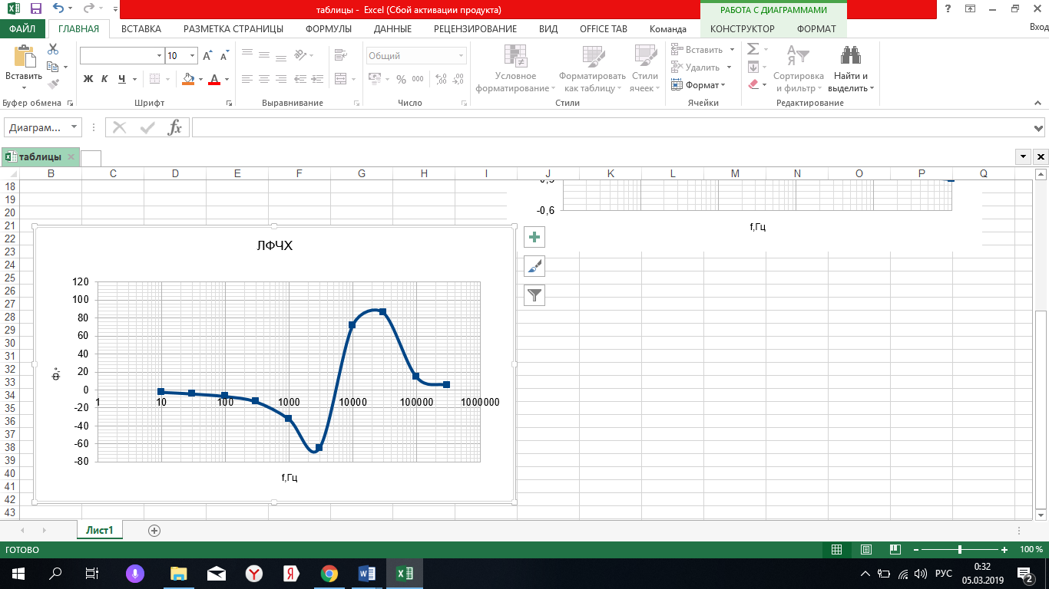

Предполагаемая схема:



**Вывод:** изучили генератор сигналов и осциллограф; освоили методики измерения параметров электронных устройств с помощью осциллографа и генератора сигналов; освоили методику построения частотных характеристик электронных устройств. По виду ЛАЧХ и ЛФЧК получили, что изучаемое устройство — это фильтр нижних частот.